Частное учреждение дополнительного образования
«Центр творческого развития и гуманитарного образования детей
«Духовное просвещение»

ПЛАН-КОСПЕКТ
уроков по программе Арт-студия: креативные технологии,
живописи, рисунка, лепки
для учащихся 1 – 4 классов
по модулю: «Лепка из соленого теста»
по теме: Бабушкины пряники

Разработала: педагог
дополнительного образования
Могильникова Т.С.

ХМАО - Югра город Урай, 2017 г.

Урок № 1
Тема: Бабушкины пряники.
Цель:
Слепить бабушкины пряники, научиться их декорировать и расписать.
Задачи:
- образовательные: Познакомить с технологией изготовления лепных пряников и разнообразии видов (козули, тетерки, витушки).
- развивающая: Развивать способности к восприятию и самостоятельному созданию пластической формы. Развивать чувство формы. Развить интерес к лепке из соленого теста.
- воспитательная: Воспитывать любовь к своей семье и желание сохранять семейные традиции. Воспитывать интерес к композиции по мотивам литературного произведения, инициативность, любознательность.
Оборудование: Компьютер, доска, телевизор, соленое тесто, краски гуашь, кисти, вода, баночка для воды, образец работы .
Ход урока:
1. Организационный момент
-Здравствуйте дети. Сегодня мы поговорим о бабушкиной выпечке. Каждый из нас хоть раз в жизни просыпался от аромата свежевыпеченных пряников, ватрушек или пирожков. А у каждой бабушки, наверняка есть и свой рецепт, по которому она печёт на праздники. 2. Актуализация знаний
У каждой выпечки есть свои названия. Знаете ли вы такие виды выпечки как козули, тетерки, витушки? Сейчас я расскажу и покажу что это такое.
Козу́ли или козю́ли — изготовленные из теста запечённые фигурки. Различают козули архангельские и поморские, выпекаемые в сёлах, расположенных на Терском береге Кольского полуострова.
Козули первоначально являлись лакомством поморов (жителей Архангельской губернии), которые изготовляли их только на Рождество. В настоящий момент козули изготавливают в Архангельской и Мурманской областях, а также на Урале. Козуль также принято считать разновидностью пряников. Также изготовленные козули детьми используются как игрушки.
Название козуля образовано не от слова коза или косуля, а от поморского слова, обозначающего «завиток», «змейка».
Тетёры (также виту́шки, тетёрки) — обрядовое пряничное изделие витой формы, распространенное в окрестностях городов Каргополь и Мезень, а также в сёлах по берегам реки Мезень. Севернорусский аналог бытовавших в разных регионах России «жаворонков», «воробышков», «снегирьков», «куликов», «сорок», «петушков». Печенье выпекалось в специально отведённые дни, обычно ко Дню Сорока Мучеников (Со́роки), который по церковному календарю отмечается 22 марта — в день весеннего равноденствия. Тетёрками в этот день чествуют молодожёнов. На Каргополье 22 марта называлось тетёрочным днём, в этот день выпекались тетёры, таким образом вспоминали перелётных птиц, которые по местным представлениям несли с собой весну и тепло.
Тетёры выпекают из ржаного теста, раскатанного в виде тонких колбасок-жгутиков, из которых после «свивают» фигурки зверей или геометрические фигуры, близкие к солярным знакам и древнерусским орнаментам
3.Сообщение темы урока.
- Сегодня на уроке мы будем лепить из соленого теста козули, тетерки, витушки
Изображение: Тетёры. 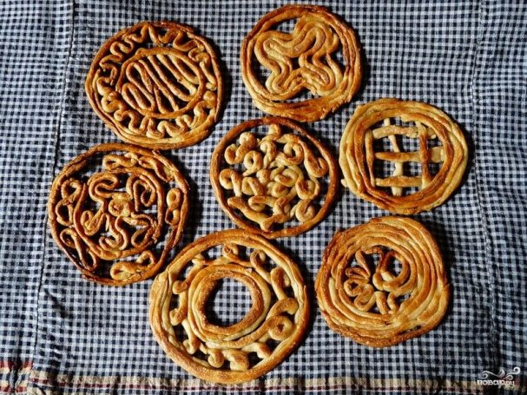

Изображение: Козули. 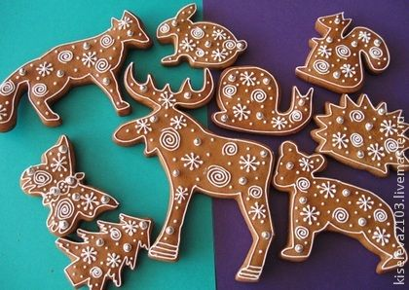

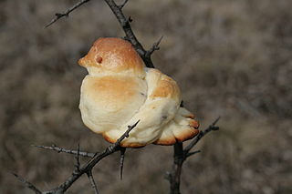

4. Закрепление знаний
1. Рисуем эскиз в карандаше затем в цвете.
2. Лепим тетеры с помощью «колбаски».
3. Раскатываем на столе «колбаску» выкладываем ее по кругу, в середине круга делаем узор по эскизу.
4. Сушим изделие.
5. Раскрашиваем.
1. Рисуем эскиз в карандаше затем в цвете.
2. Лепим козули из соленого теста в форме елки.
3. Раскатываем тесто, с помощью резака вырезаем несколько треугольников маленький, средний, побольше, большой.
4. Складываем треугольники друг за другом от маленького до большого.
5. Резаком показываем хвоинки на елке.
6. Вырезаем небольшой прямоугольник это будет пенек для елочки.
7. Сушим изделие.
8. Раскрашиваем.

5. Подведение итогов урока.
- Сегодня на уроке мы научились лепить из соленого теста козули, тетерки, витушки. Узнали историю происхождения .
Рефлексия

- Сегодня на уроке я узнала историю происхождения козули, тетерки, витушки.
- Мне было интересно лепить из соленого теста козули, тетерки, витушки.
- Теперь я умею лепить козули, тетерки, витушки из соленого теста

Приложение
